**รายงานการทำกิจกรรมทางวิชาการ**

1. **หัวข้อ**

**Title**: Not Teaching Software Engineering Standards to Future Software Engineers — Malpractice?

Presentation in **English**

**Abstract**: Software engineering standards are essential sources of codified knowledge for all software engineers. Could the professors who are not teaching software engineering standards to software engineering students be accused of malpractice?

**The objectives of the article:**

* To promote the teaching of software engineering standards as sources of documented knowledge
* To promote discussions about software engineering standards:
  + Amongst Professors
    - e.g., professors that teach and those that do **not** teach software standards
  + Amongst Professors and Students
    - e.g., advantages and disadvantages of software standards, ethics
  + Amongst Professors, Students and Enterprises
    - e.g., advantages and disadvantages of software standards for enterprises

**What were not the objectives of the article:**

* To trigger a legal debate about ‘Malpractice’ or ‘Negligence’
* To blame software engineering professors that do not teach software engineering standards to software engineering students
* To promote software engineering standards as ‘Silver Bullets’

1. **วันที่ดำเนินการ**

24 พฤศจิกายน 2564

1. **Poster**

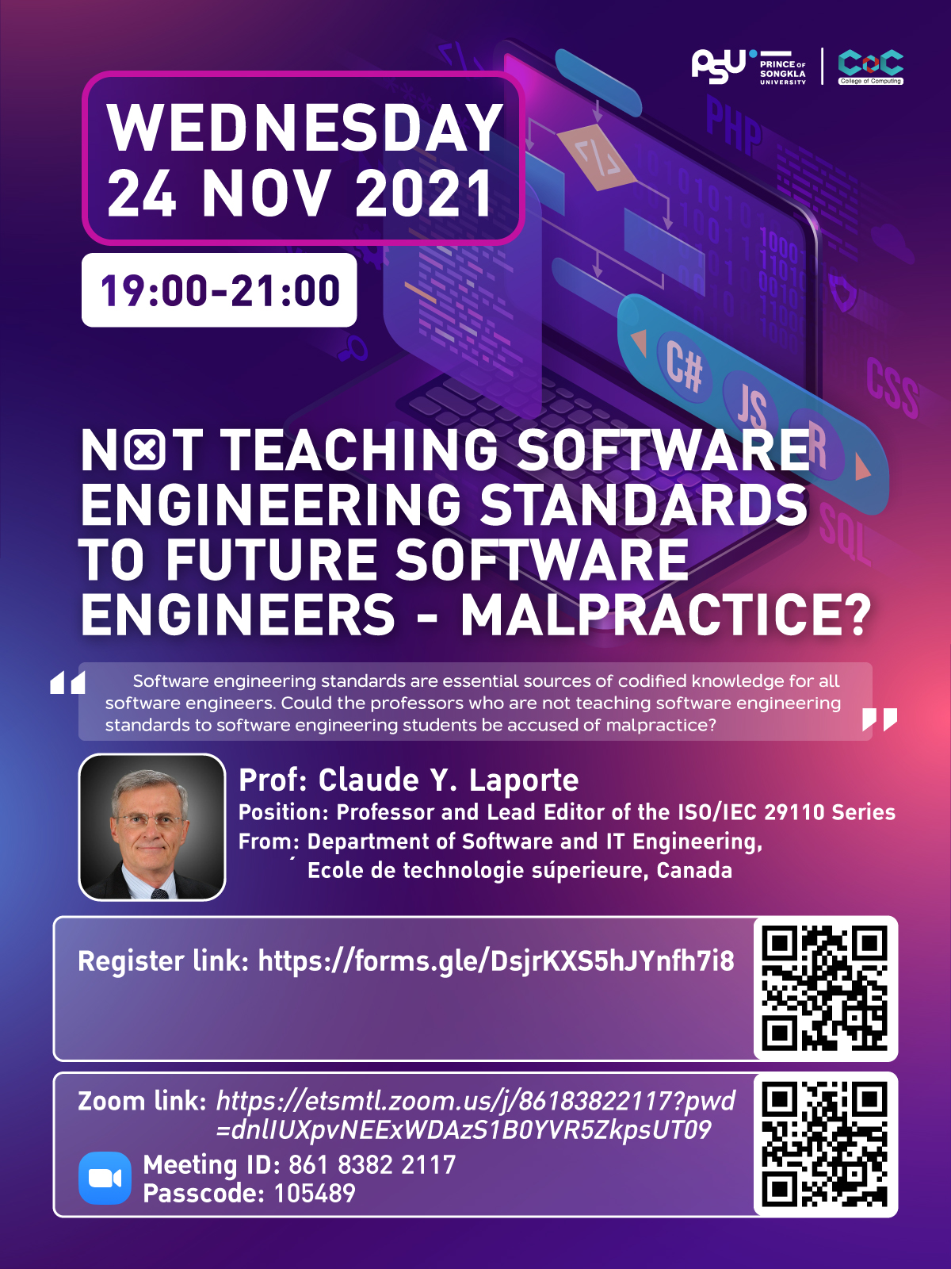

1. **ผู้ลงทะเบียนเข้าร่วม**

พนักงานรัฐ พนักงานมหาวิทยาลัย จำนวน 8 คน

พนักงานเอกชน จำนวน 4 คน

นักศึกษา จำนวน 9 คน

อื่น ๆ จำนวน 1 คน

(เอกสารแนบ)

1. **ผลการประเมิน**
   1. What do you learn from this seminar? (คุณได้เรียนรู้อะไรจากกิจกรรมในครั้งนี้บ้าง)
   * Because this is the first time for joining the seminar, I think I have seen the real world of software. I did not understand all of the topic but I think it good for me to find some new knowledge.
   * Importance of teaching the standard in SE program, the ideas to implement the standard in other universities.
   * New things and innovation.
   * Software standard is necessary but the need of customer is the most important thing
   * Standard of Software Engineering and the Software Engineering in the global aspect.
   * What is software engineering standards?
   * เครื่องมือที่เกี่ยวข้องกับการจัดการ เช่น ออกแบบซอฟต์แวร์
   * ได้เข้าใจแนวคิดและได้ความรู้ด้าน SE มากขึ้น
   * กระบวนการก่อนที่จะริเริ่มการออกแบบระบบหรือมาตรฐานก่อนที่จะเริ่มต้นอะไร และความทราบถึงความคล้ายและความต่างของวิศกรรมซอฟต์แวร์ และ วิทยาศาสตร์คอมพิวเตอร์
   * การเอามาตรฐานมาใช้ในการกำกับการ dev software ทำให้ประหยัดค่าใช้จ่าย ลดต้นทุน เพิ่มความเชื่อมั่นให้ลูกค้า
   1. How do you use the knowledge to help your works? (คุณจะนำความรู้ไปช่วยงานคุณอย่างไรบ้าง)
      * + I think I might can use some part of the seminar with my work in part of management project.
        + Design curriculum, introduce/apply the standard in SE mandatory courses
        + Quality and needs are considered for the software development
        + Setting standard for Software Engineering Student.
        + Let's take a look at modern software trends right now!
        + ใช้เป็นแนวทางในการสอนนักศึกษาเพื่อแนะนำเครื่องมือที่เกี่ยวข้องกับการทำโปรเจ็กต์
        + ความรู้ที่ได้ในครั้งนี้เป็นเหมือนการปูพื้นฐานเพื่อให้เพิ่มพูนความรู้ความเข้าใจมากขึ้น สามารถนำไปต่อยอดในรูปแบบงานวิจัย และตีพิมพ์ในถัด ๆ ไป
        + จัดกระบวนการทางความคิด และมาตรฐานในการออกแบบ
        + นำมาตรฐาน ISO มาเป็นกรอบในการ dev software และ manage project เริ่มต้นอาจจะดูยาก แต่เมื่อคุ้นเคย กลับทำให้แก้ปัญหาที่อาจจะเกิดได้ง่ายขึ้น
2. **ภาพกิจกรรม**

